Kosten

Seminar: 490 € + MwSt.

Im Seminarpreis enthalten:

- Seminarunterlage
- Kaffee und Pausengetränke
- Fotobuch für jeden Teilnehmer
vom Seminar

Im Anschluss an das Seminar ist
Einzel-Coaching am So. / Mo. / Di. möglich.

Seminar mit Flair

Veranstaltungsort
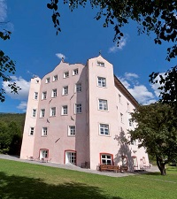

Cusanus Akademie
Haus St. Georg
Sarns 10
I-39042 Brixen
Tel.: 0039-0472 201263
www.cusanus.bz.it
DZ 40 € p.P. mit Frühstück
EZ 45 € p.P. mit Frühstück
Mittagessen 16 € (3 Gänge Menü)
Abendessen 14 €

Hotel bitte selbst buchen
Führungsseminar
Südtirol: Brixen / Bressanone

von Fr. 25. – So. 27.09.2015

Dr. Winfried Niederer
Wiesentalstr. 11
73312 Geislingen
Tel.: 07331-306306
Fax: 07331- 69972
dr.niederer@t-online.de
www.niederer.biz

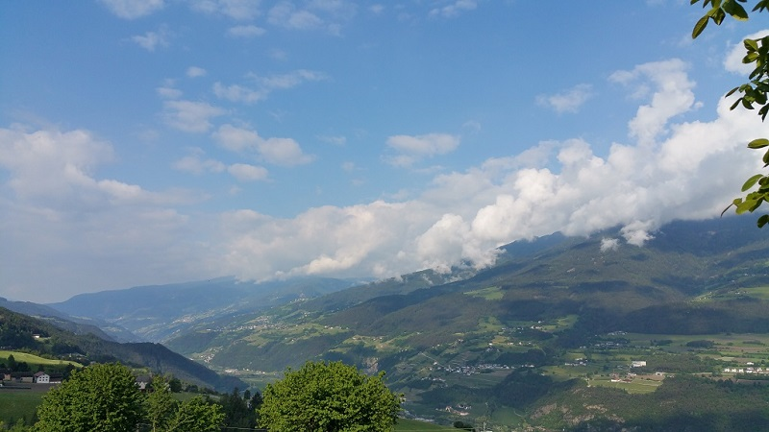

Vergesst nicht Freunde
wir reisen gemeinsam
besteigen Berge
pflücken Himbeeren
lassen uns tragen
von den vier Winden …
Rose Ausländer 1901 - 1988
Seminarverlauf

Fr. 25. September
Anreise Brixen Haus St. Georg
19.00 Uhr Gemeinsames Abendessen
Vortrag über die Region Südtirol , Brixen und Geschichte des Hauses St. Georg
(13. Jh.) von einem Einheimischen

Sa. 26. September
08:00 - 08:55 Uhr Frühstück
09:00 – 11:00 Uhr Seminar Teil 1
11:00 – 11:15 Uhr Kaffeepause
11:15 – 12:30 Uhr Seminar Teil 2
12:30 – 13:30 Uhr Mittagessen und
Diskussion offener Fragen
13:45 – 15:30 Uhr Teil 3
Seminarnachbereitung,
Stadtführung oder eigene
Unternehmung
19:30 Uhr Abendessen mit Törggelen http://www.eisacktal.com/de/aktiv/essen-und-trinken/toerggelen/ (neuer Wein) und auch Keschtn-(Kastanien-)gerichten

So. 27. September
Abreise nach dem Frühstück
Seminarinhalt

Mitarbeiterführung und Motivation

- Mitarbeiterführung: Führungsstile
- Managerial Grid von
Blake & Mouton
- Der situative Führungsstil als effizienter Stil
- Das Reifegrad-Modell der Führung von Hersey & Blanchard
- Bedürfnisorientierte Mitarbeiterführung (Maslow)
- Der Einfluss von Hygienefaktoren und Motivatoren für Zufriedenheit und Motivation
- Die Ertragserwartung als Motivator (Vroom / Lawler)
- Der Flow-Zustand als Quelle
höchster Motivation
- Mitarbeitergespräche richtig durchführen

Anmeldung

schriftlich oder per Fax:07331/69972
____________________
Firma
___________________________________________
Teilnehmende Person(en)
___________________________________________
___________________________________________
Straße
___________________________________________
PLZ und Ort
___________________________________________
Telefon
Unterschrift

Anmeldeschluss .Fr. 28.08.2015

